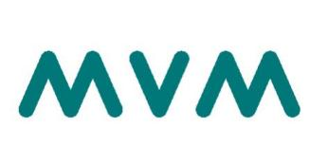

Szolgáltató neve: MVM Next Energiakereskedelmi Zrt.
Címe: 1081 Budapest, II. János Pál pápa tér 20.
Adószáma: 26713111-2-44
Bankszámlaszáma: 10700024-71534116-53000004
Ügyfélszolgálat elérhetőségei:
MVM Ügyfélkapcsolati Kft. 06 20 474 9999, 06 30 474 9999,
06 70 474 9999, 06 1 474 9999
Online: mvmnext.hu/ugyfelszolgalat
E-mail: ugyfelszolgalat@mvm.hu
Hibabejelentés: +36 80 38 39 40

villamos energia elszimolδ szimla
Elektronikus szimla papir alapon valδ megjelenittse
oldalszim: 1/1
szimla sorszima: {n1}

{n2}
{n3}

Elszámolási időszak: | {n4}
Fizetendő összeg: | {n5} Ft
Fizetési határidő | {n6}
Magyarország kormánya az átlagfogyasztásig rezsicsökkentett díj alkalmazását írta elő.
Rezsicsökkentett díj nélkül az Ön fizetési kötelezettsége
az elszámolt időszakban a következő összeg lett volna:
 | {n8} Ft
Így az elszámolt időszakban az Ön megtakarítása:  (Ezen összeg az Ön számlájából előzetesen levonásra került.) | {n9} Ft
Felhasználó azonosító száma: {n7}
Felhasználó neve: {n2}
Felhasználó címe:{n3}
Felhasználási hely címe:{n3}


